GB6441-1986
企业职工伤亡事故分类
The classification for casualty accidents of enterprise staff and workers
自 1987-2-1 起执行

本标准是劳动安全管理的基础标准，适用于企业职工伤亡事故统计工作。
1 名词、术语
1.1 伤亡事故
指企业职工在生产劳动过程中，发生的人身伤害(以下简称伤害)、急性中毒(以下简称中毒)。
1.2 损失工作日
指被伤害者失能的工作时间。
1.3 暂时性失能伤害
指伤害及中毒者暂时不能从事原岗位工作的伤害。
1.4 永久性部分失能伤害
指伤害及中毒者肢体或某些器官部分功能不可逆的丧失的伤害。
1.5 永久性全失能伤害
指除死亡外，一次事故中，受伤者造成完全残废的伤害。
2 事故类别
见下表。
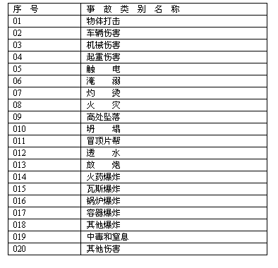
3 伤害分析
3.1 受伤部位
指身体受伤的部位(分类详见附录A表A1)。
3.2 受伤性质
指人体受伤的类型。确定的原则为：
A. 应以受伤当时的身体情况为主，结全愈后可能产生的后遗障碍全面分析确定；
B. 多处受伤，按最严重的伤害分类，当无法确定时，应鉴定为“多伤害”(分类详见附录A表A2)。
3.3 起因物
导致事故发生的物体、物质，称为起因物(分类详见附录A表A3)。
3.4 致害物
指直接引起伤害及中毒的物体或物质(分类详见附录A表A4)。
3.5 伤害方式
指致害物与人体发生接触的方式(分类详见附录A表A5)。
3.6 不安全状态
指能导致事故发生的物质条件(分类详见附录A表A6)。
3.7 不安全行为
指能造成事故的人为错误(分类详见附录A表A7)。
4 伤害程度分类
4.1 轻伤
指损失工作日低于105日的失能伤害。
4.2 重伤
指相当于附录B表定损失工作日等于和超过105日的失能伤害。
4.3 死亡
5 事故严重程度分类
5.1 轻伤事故
指只有轻伤的事故。
5.2 重伤事故
指有重伤无死亡的事故。
5.3 死亡事故
A. 重大伤亡事故
指一次事故死亡1~2人的事故。
B. 特大伤亡事故
指一次事故死亡3人以上的事故(含3人) 。
6 伤亡事故的计算方法
适用于企业以及各省、市、县上报伤亡事故时使用的计算方法有：
6.1 千人死亡率
表示某时期内，平均每千名职工中，因伤亡事故造成死亡的人数。按式(1)计算：
千人死亡率＝(死亡人数/平均职工人数)×10³ ......... (1)
6.2 千人重伤率
表示某时期内，平均每千名职工因伤亡事故造成的重伤人数。按式(2)计算：
千人重伤率＝(重伤人数/平均职工人数)×10³ ......... (2)
适用于行业、企业内部事故统计分析使用的计算方法有：
6.3 伤害频率
表示某时期内，每百万工时，事故造成伤害的人数。伤害人数指轻伤、重伤、死亡人数之和。按式(3)计算：
百万工时伤害率(A)＝(伤害人数/实际总工时)×10⁶ ..... (3)
6.4 伤害严重率
表示某时期内，每百万工时，事故造成的损失工作日数。按式(4)计算：
伤害严重率(B)＝(总损失工作日/实际总工时)×10⁶ ..... (4)
6.5 伤害平均严重率
表示每人次受伤害的平均损失工作日。按式(5)计算：
伤害平均严重率(N)＝B/A＝(总损失工作日/伤害人数) ...... (5)
用于以吨、立方米产量为计算单位的行业、企业使用的计算方法有：
6.6 按产品、产量计算的死亡率，用式(6)、式(7)计算：
百万吨死亡率＝[死亡人数/实际产量(T)]×10⁶ ........ (6)
万立方米木材死亡率＝[死亡人数/实际产量(m3)]×10⁴ ..(7)
附 录 A
( 补 充 件 )
A.1 受伤部位(见表A1)
表 A1
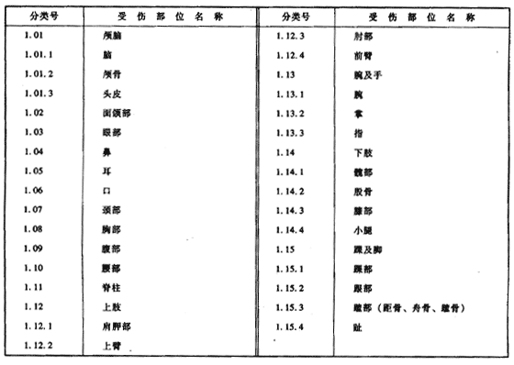
A.2 受伤性质(见表A2)
表A2
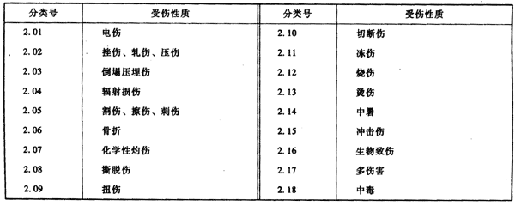
A.3 起因物(见表A3)
表A3
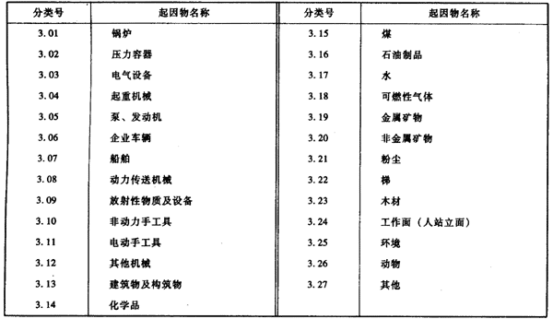
A.4 致害物(见表A4)
表 A4
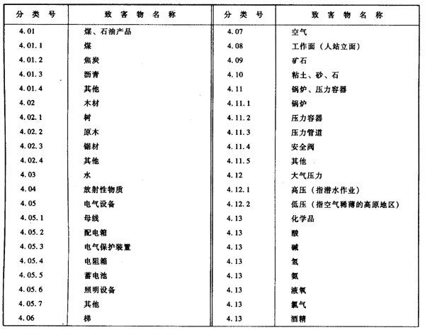
续表A4
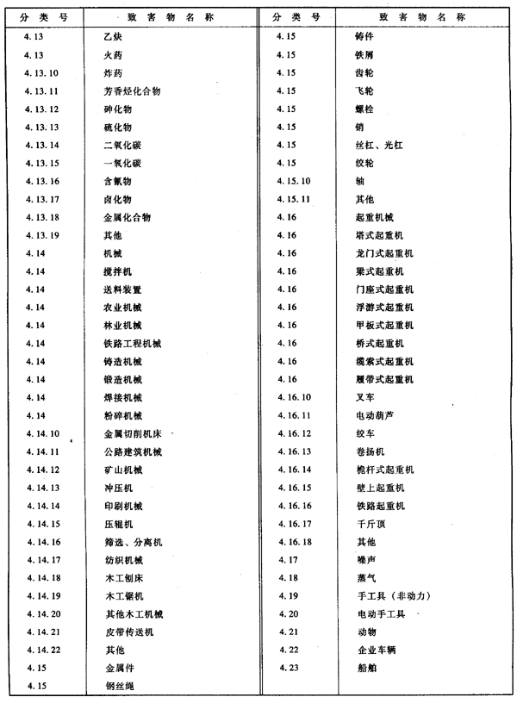
A.5 伤害方式（见表A5）
表 A5
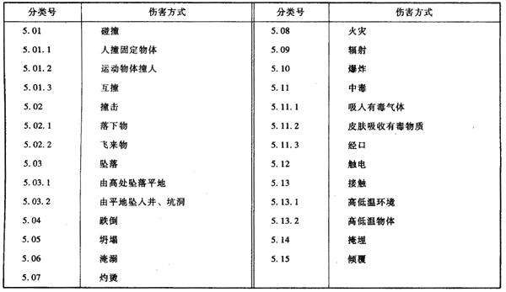
A.6 不完全状态(见表A6)
表 A6
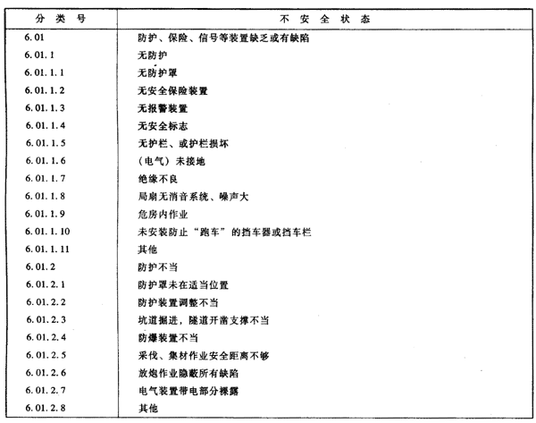
续表A6
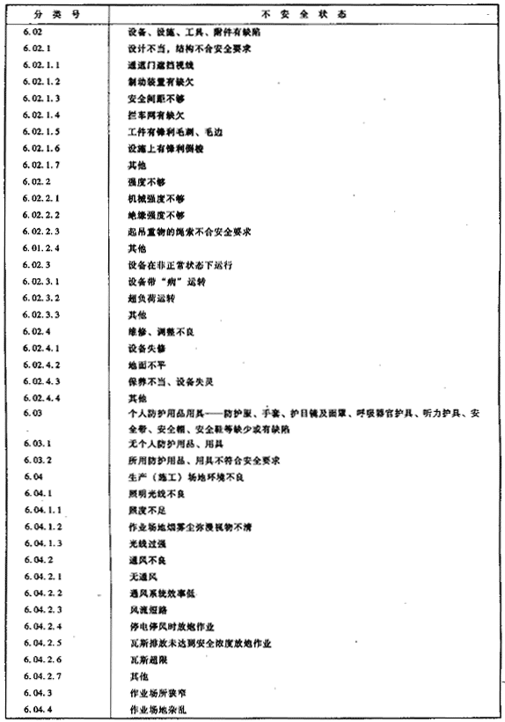
续表A6
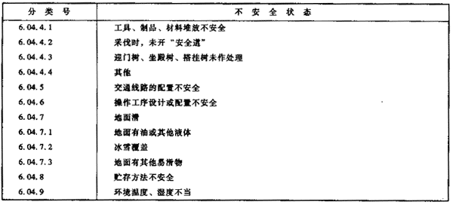
A.7 不安全行为(见表A7)
表 A7
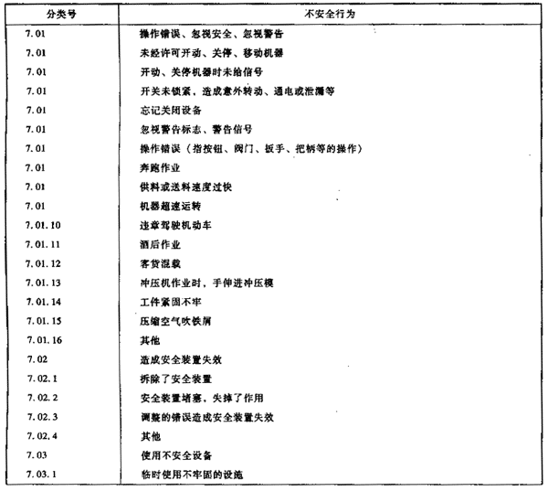
续表A7
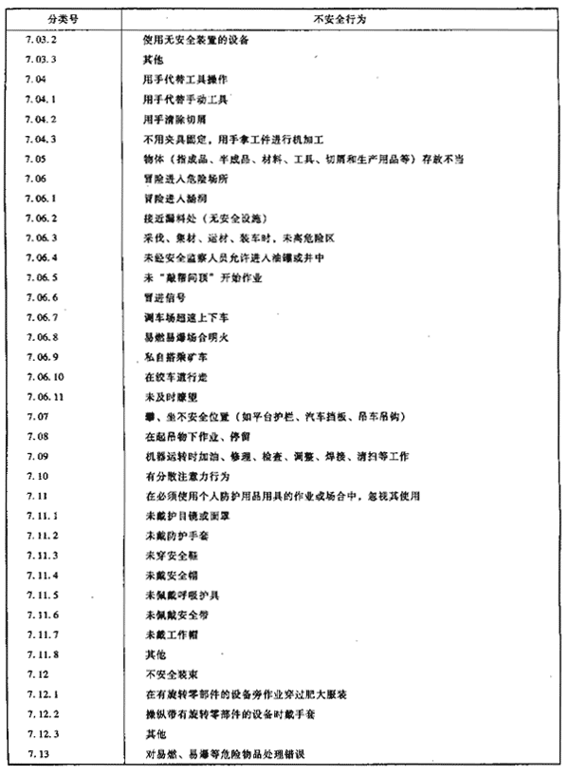
附 录 B
损失工作日计算表
(补充件)
B.1 死亡或永久性全失能伤害定6000日。
B.2 永久性部分失能伤害按表B1、表B2、表3计算。
B.3 表中未规定数值的暂时性失能伤害按歇工天数计算。
B.4 对于永久性失能伤害不管其歇工天数多少，损失工作日均按下列各表中规定的数值计算。
B.5 各伤害部位累计数值超过6000日者，仍按600日计算。
表B1 截肢或完全失动机能部位损失工作日换算表
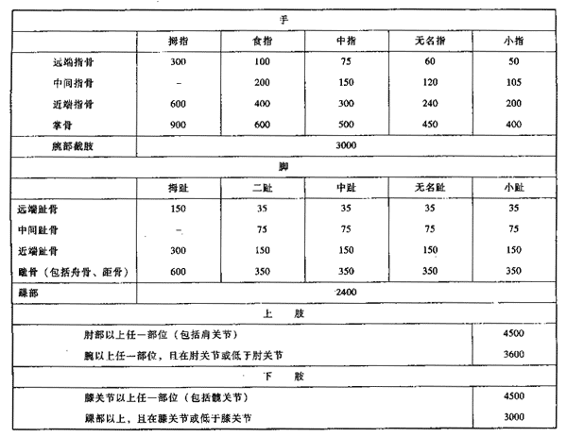
表B2 骨折损失工作日换算表
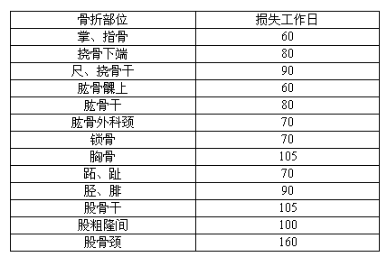
表 B3 功能损伤损失工作日换算表
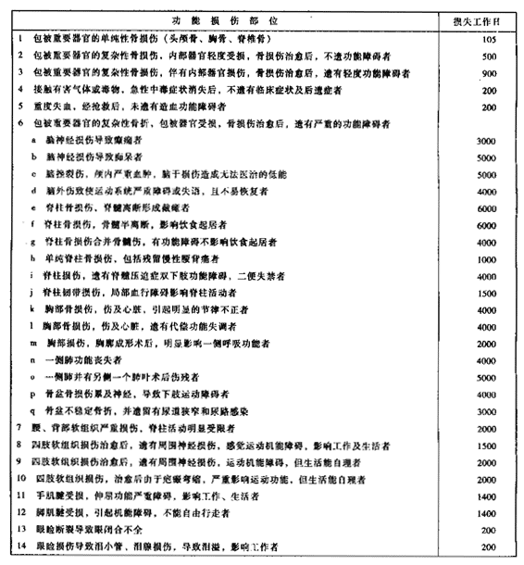
续表B3
